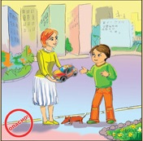
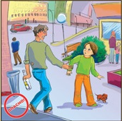
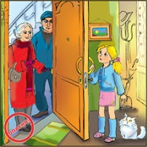
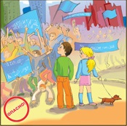
Главное управление МЧС России по Республике Башкортостан
НЕ ПРИНИМАЙ ПОДАРКИ И УГОЩЕНИЯ ОТ НЕЗНАКОМЫХ ЛЮДЕЙ
НЕ ВПУСКАЙ ПОСТОРОННИХ В СВОЮ КВАРТИРУ
ИЗБЕГАЙ БОЛЬШИХ СКОПЛЕНИЙ ЛЮДЕЙ
БУДЬ ОСТОРОЖЕН С НЕЗНАКОМЫМИ ЛЮДЬМИ!

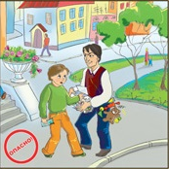
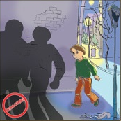
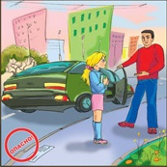
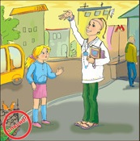
НЕ ХОДИ В ОТДАЛЕННЫЕ И БЕЗЛЮДНЫЕ МЕСТА
НЕ САДИСЬ В ЧУЖУЮ МАШИНУ БЕЗ РОДИТЕЛЕЙ
НЕ ОБЩАЙСЯ С РЕЛИГИОЗНЫМИ ПРОПАГАНДИСТАМИ
НЕ ВСТУПАЙ В РАЗГОВОР С НЕЗНАКОМЦАМИ НА УЛИЦЕ
ИЗБЕГАЙ ОБЩЕНИЯ С ПЬЯНЫМ ЧЕЛОВЕКОМ

